Подробный конспект образовательного мероприятия

Организационная информация
Автор/ы занятия/мероприятия (ФИО) | Демихова Надежда Игоревна
Должность, категория | Воспитатель дошкольного отделения №1, ГБОУ СОШ № 657
Мероприятие, область применения. | Исследовательская деятельность
Возрастная группа,  количество человек | Подготовительная группа – 16 человек  1 модератор - проводит всю подготовительную работу и организует работу участников  1 помощник модератора - нет
Продолжительность мероприятия | 30
Методическая информация
Тема занятия/мероприятия |  | Волшебный мир магнитов
Классификация занятия/мероприятия в системе образовательных мероприятий (обучающее, закрепление, итоговое, развлекательное) |  | Обучающее
Цели занятия/ мероприятия |  | Повышение детских знаний и умений в сфере окружающего мира. Применение полученных навыков в повседневной жизни
Задачи занятия/ мероприятия |  | -1 Упражнять в исследовательской деятельности.  -2 Продолжать формировать у дошкольников умение отвечать на вопросы полным предложением.  3 Закрепить умение детей делать выводы самостоятельно.  -4.Расширять представление детей об магнитах, их внешних признаках  -5 Воспитывать чувство уважения к своим сверстникам.  - 6 Закреплять ориентировку в пространстве.
Знания, умения, навыки и качества, которые актуализируют/приобретут/закрепят  дети в ходе занятия/ мероприятия |  | - Расширят речевой запас детей.  - Воспитывают в себе чувство уважения и дружелюбия к своим сверстникам.  - Учатся составлять логические умозаключения  - Приобретают умение точно лаконично обращать внимание на окружающий мир. Делать выводы самостоятельно.
Предварительная работа |  | Рассматривание большого магнита.  Рассматривание иллюстраций с изображением полюсов планеты земля  Игра «к чему прилипнет магнит»  Игра «какой полис»
Использованная литература, источники информации (с указанием активных ссылок). |  | 1.Программы дошкольного образования от рождения до школы. Под редакцией Н. Е Вераксы, Т.С Комаровой, М.А. Васильевой. Москва Мозаика-синтез 2012.  2. Научные Эксперименты. Rod Flcraft 2012 ООО «Новый Формат»  3.Организация опытно - экспериментальной деятельности детей 2-7 лет. Е. А. Мартынова, и. М. Сучкова. Издание 2-е. Волгоград
Необходимое оборудование, материалы и другие условия для качественного проведения мероприятия |  | Доска.  Магнит  Маленькие магнитики  Таблица « К чему прилипнет магнит  Изображение плюса и минуса магнита  Магниты с изображением букв  Изображение магнита, планеты с полюсами, атомы молекул.  Иголки (на каждого)  Пластмассовые монетки  Пластиковые стаканчики  Стеклянные стаканы с водой(на каждого)  Пластмассовые блюдечки с водой(на каждого)  Лоточки с песком  Скрепки  Листки картона (бумаги)  Компас  Магнитофон  Детская песенка
Указание приложений к занятию/мероприятию: (презентации, дидактические материалы, раздаточный материал). С помощью какого программного обеспечения они созданы. |  | Приложение 1 Табличка « к чему притягивается магнит»  Приложение 2 Притяжение земли  Приложение 3 Схема «Атомы»  Приложение 4 Плюс и минус магнита

Этапы занятия/мероприятия | Время, продолжительность  этапа | Подробное описание АМО по установленной схеме:  - Цели и задачи метода  - Необходимые материалы (канцелярские товары и др.), которые понадобятся для успешного проведения метода  - Предварительная подготовка (если требуется)  - Технология проведения  - Примечание (что важно знать или учитывать педагогу при использовании данного метода)  - Варианты проведения метода | Действия воспитателя, инструкции | ЗУНы и качества, которые формируются у детей на этом этапе
 |  | АМО «поздоровайся как хочешь»  Цель: создать эмоциональный настрой детей.  Технология проведения.  Дети встают в круг, улыбаются друг другу и делаю приседания.  Материалы: не предусмотрены.  Вхождение в тему  АМО «Волшебная рукавичка»  Цель: Заинтересовать детей. Сконцентрировать внимание, настроить на работу.  Материалы: Перчатки, 2 магнита, письмо, конверт, скрепка.  Технология проведения : Воспитатель одевает перчатку с магнитом. К перчатке прилипают разные металлические предметы .  АМО «скажи какой»  Цель: Закрепить знания о внешнем виде.  Материалы: магниты на каждого ребенка  Технология проведения.: Воспитатель из коробки вынимает и раздает детям на каждого | Модератор предлагает детям поздороваться друг с другом  Дети становится в два круга (маленький и большой круг)  Дети придумывают как они могут поздороваться друг с другом без слов. После чего меняются и несут приветствие которое они получили другому человеку. Другой человек показывает приветствие, которое ему показал предыдущий.. И так по кругу пока не вернуться на свои места  Модератор собирает детей на ковре. Ребята, прежде чем мы с вами начнем экспериментировать, я хотела бы показать вам один фокус. Сегодня я принесла вот такую красивую коробочку, а в ней … перчатка (показывает детям). Но это не простая перчатка, а волшебная. Сейчас я вам покажу, что она умеет делать. (Опускает руку в коробку, надевает перчатку, спрятав в неё магнит. Магнит лежит в коробке). Посмотрите. (Подносит руку в перчатке к подносу со скрепками. Скрепки, естественно, примагничиваются). Вот так чудо чудное! Перчатка «поймала» все скрепки. Как вы думаете, почему так произошло, в чём секрет? Может быть, кто-нибудь из вас сможет его разгадать?  Воспитатель дает детям магнит. Дети трогают магнит. И говорят какой он.  Твердый, холодный, жесткий ит.д.  Сегодня мы с вами отправимся в удивительный мир магнитов, чтобы поближе познакомиться с их свойствами.  Воспитатель: приглашает детей подойти к столу. (Все опыты воспитатель выполняет вместе с детьми). | Учатся настраиваться на дружелюбное отношение к своим сверстникам. Учатся выполнять действия в соответствии с поставленной задачей. Демонстрируют уважительное отношение друг к другу и к гостям  Дети самостоятельно налаживают контакт между собой и модератором.  Приобретают новее знания о металлах. Учатся разделять предметы по внешнему признаку.  Закрепляют знания о магните. Развивают умение подбирать описательные прилагательных. Дети получают первоначальное наглядное представление, как магнит можно использовать в повседневной жизни

Интерактивная лекция |  | АМО: «что притянется»  Цель. Научить детей проверять реакции предметов на другие предметы  Материалы. Предметы из разных материалов(дерево, железо, пластмасса, картон.), таблица с обозначениями.  Технология проведения: Дети подходят к столам на которых лежат предметы из разных материалов. По очереди прикладывают к каждому и наблюдают за реакцией. После заносят результат в таблицу.  АМО «весь мир магнит»  Цель: показать детям природу магнитных полюсов планеты земля.  Материалы: картинка с изображением полюсов на планете.  Технология проведения: Воспитатель обращает внимание детей на доски и изображение. Показывает сходство с магнитом. |  | Ребята, посмотрите, у меня на столе стоит поднос. Что вы видите на нём? , здесь лежат предметы из разных материалов. Можете назвать, из каких материалов они сделаны?  Подойдите к столам. У меня здесь предметы из разных материалов, давайте проверим, какие предметы притянуться к магниту.  Дети перечисляют что притянул магнит.  Из чего сделаны предметы, которые притянул магнит?  Ответы детей  Какое основное свойства магнита?  Ответы детей  Магнит обладает свойство притягивать к себе железные предметы. Давайте запишем в таблицу, чтобы запомнить .  Дети заполняют таблицы на доске.(приложение 1)  Воспитатель: Все ученные считают, будто весь мир вокруг нас намагничен. Посмотрите что это?  Воспитатель показывает изображение на картинке (приложение 2)  У наше планеты тоже есть магнитные полюса (север и юг)  Посмотрите как выглядит наша планета, и как взаимодействуют наши полюса. Северный полюс пытается притянуться к южному. Он посылает свои волны.  Магнитные свойства есть и у самых маленьких частичек – атомов и атомов.(приложение 3) |  | Дети приобретают первоначальные знания о магните и его свойствах. Закрепляют знания о материалах окружающего мира. Продолжают формировать умение самостоятельно делать выводы .
 |  | АМО «Загадочные буквы»  Цель познакомить детей с буквами полюсов(компаса)  Материалы: картинка с изображением магнита с буквами(приложение 4)  АМО « Маленькое притяжение» Физ Минутка  АМО «Сила магнита»  Цель: Закрепить с детьми понятие магнитное поле.  Материалы: магниты, скрепки.  Технология проведения Дети берут магнит и примагничивают к нему скрепку, затем к скрепке другую скрепку и т.д.  . | Магнит имеет магнитное поле, которое не видно нашим глазам, поэтому они притягиваются. Посмотрите , что означают знаки на конце магнита?  Воспитатель: Магнит имеет магнитное поле, которое не видно нашим глазам, поэтому они притягиваются. Посмотрите ,что означают знаки на конце магнита?  Ответы детей…  Воспитатель: это полюса магнита. Там где синий цвет _ север (минус), там где красный там юг (плюс) и когда они встречаются, то создается сильное магнитное поле.  Давайте мы с вами найдем полюса своим магнитам. Дети ищут полюса и собирают магнит в один (с помощью маленьких)  Воспитатель: Но у магнита есть особенное свойство: Когда мы соединяем магниты между собой разными полюсами, то наши магниты начинают дружить. А если мы их соединяем одинаковыми сторонами – полюсами, то они убегают друг от друга, не хотят дружить. Попробуйте присоединиться друг другу и определить полюса ваших магнитов.  Замечательно, а сейчас мы с вами попробуем провести несколько опытов с магнитом и выяснить все его свойства.  Физ минутка проходит в виде недолгой подвижной игры . Дети под музыку движутся по кругу. Когда заканчивается музыка дети подбегают к воспитателю с противоположными карточками  Дети по очереди Берут скрепки и прикладывают к магниту.  Ребята! Мы выяснили, что магнит имеет вокруг себя магнитное поле. А давайте посмотрим у какого магнита, какое поле магнитное.  В: Посмотрите какое удивительное открытие мы сделали, кто скажет?  Ответы детей . У магнита сильное магнитное поле, которое передается металлическим предметам |  | Дети получают первые представления о магнитном поле. Приобретают знания о определении плюса(+) и минуса(-) магнита. Приобретают навек как определять север и юг.  Закрепляют знания о притяжении плюса и минуса. Развивают координацию движений. Продолжают выполнять условия задачи  Закрепляют понятие магнитное поле. Видят наглядно как поле действует. Продолжают формулировать умение самостоятельно делать выводы.  .  Совершенствуют умение самостоятельно справляться с работой.  Развивают умение мыслить логически.  Приобретают умение правильно отвечать на поставленный вопрос(полным предложением).
 |  | АМО“Действие магнита через разные материалы»  Цель: показать детям как действует магнит через разные материалы.  Материалы: картон, пластиковые стаканчики, стеклянные стаканчики, скрепки, магниты  Методика проведения. Дети за столом выполняют указания воспитателя. | Скрепки, побывав в магнитном поле стали временными магнитами.  Посмотрите. Мы с вами выяснили, что у магнита есть магнитное поле, а давайте посмотрим, как магнитное поле будет действовать через магнит  (действует через картон)Положить скрепку на лист картона и водить внизу магнитом, давать команды скрепке.  Воспитатель: А теперь давайте посмотрим, может ли магнит притянуть к себе на расстоянии?  Дети на определенном расстоянии водят магнитом перед скрепкой до тех пор пока она не притянется к магниту .  (через пластик) Давайте попробуем достать скрепки из стакана. Мы умеем уже через картон управлять скрепочкой, теперь давайте достанем скрепки из стакана.  За определенное время дети вынимают скрепки.  Ну вот теперь посмотрите, нам нужно скрепки достать не замочив рук, как нам это сделать?  Ответы детей  Давайте с вами попробуем достать скрепочки из стакана не замочив рук.  (действует через стекло в воде) Дать задание детям (для каждого): вытащить из стеклянного стакана с водой мелочь (или другой металлический предмет) не замочив руки. Дети прикладывают магнит к стакану и ведут им вверх, так денежка вытаскивается.(через песок – найди сокровища) Перед занятием я собирала разные предметы и уронила в песок, теперь достать не могу. Нужно достать из песка, так чтобы там не осталось нечего. |  | Показать детям реакцию магнита в разных условиях. Закреплять умение самостоятельно справляться с поставленной задачей. Развивать дружелюбное отношение к своим сверстникам. Закрепляют умение правильно делать выводы.

 |  | АМО « наш компас»  Цель: Научить детей ориентировки в пространстве с помощью подручных средств  Материалы: Мисочка с водой, иголка, монетка из пластмассы, магнит  Методика проведения: Дети с помощью магнита и иголки делают стрелку у компаса | С помощью магнита дети из песка достают (железные предметы)  Посмотрите, что вы достали из песка  Ответы детей  Из чего сделаны эти «сокровища»  Ответы детей  Воспитатель показывает компас детям.  Скажите мне что это?  Ответы детей (компас)  Я сейчас покажу как нам может пригодиться магнит , если вдруг нам нужно будет определить место положения.  Возьмите пододвиньте к себе блюдечко с водичкой. Скажите из чего сделана наша мисочка?  Ответы детей (из пластмассы)  Если мы возьмем железную мисочку, то показатели будут не правильными.  Теперь положите на нею монетку. Из чего сделана наша монетка?  Ответы детей  Правильно. Но нам нужна стрелка. Из чего будем делать стрелку?  Ответы детей(иголка. Игла)  Чтобы нам иголка все правильно показала, нам нужно ее намагнитить. Возьмите иголку за «ушко» За конец иголки не беритесь – он острый. Положите ее на магнит, только так, чтобы на магните был только кончик. Теперь аккуратно кладите иголку на свою монетку. Куда повернулась стрелка?  У всех стрелка повернулась в одну сторону?  Проверьте друг друга.  Дети проверяют работу друг друга.  Подведение итогов(что понравилось, что нет)  . | Закрепляют умение отвечать на вопрос полным предложением. Приобретают новые знания о окружающем мире. Учатся самостоятельно находить выход из разных жизненных ситуаций. Развивают умение помогать друг другу.

Компас своими руками из иголки и емкости с водой
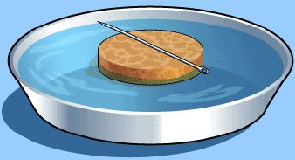
Нам понадобятся:
- Стеклянная или керамическая емкость с пресной водой (металлические не подойдут, так как будут искажать магнитное поле).
- Иголка
- Кусочек плавучего материала (пробка, пенопласт, поролон)

Сборка самодельного компаса
Отрезаем небольшой кусочек плавучего материала. Самое важное, чтобы он был такого размера, чтобы обеспечить плавучесть закрепленной на нем иголки и в то же время, чтобы он имел такой размер, что силы поверхностного натяжения воды и силы сопротивления были пренебрежимо малы — это необходимо, чтобы обеспечить точность показаний.
Игла у нас будет выполнять роль стрелки. Для начала необходимо сделать так, чтобы один конец иголки был намагничен, а другой нет. Если под рукой есть магниты (они присутствуют в динамиках плеера, приемника, в электромоторчиках и т. д.), то намагнитить иглу-стрелку можно с их помощью. Если же магнитов нет, то можно просто подержать один конец иголки над пламенем в течение 25-35 секунд, после чего этот кончик будет размагничен (если вы интересовались физикой в школе, то понимаете почему так происходит). Итак, стрелка готова. Намагниченный ее конец будет указателем на Север, а не намагниченный — на Юг.
Крепим иголку-стрелку к поплавку. Удобнее всего аккуратно проткнуть поплавочек иголкой по оси симметрии. Такое крепление простое и в то же время надежное. Осталось просто поместить поплавок со стрелкой в емкость с водой таким образом, чтобы стенки емкости не мешали вращению стрелки. Компас готов, осталось его откалибровать.
Если вы знаете, какой кончик вашей иголки был намагничен, а какой нет, то можете сразу судить о том, где находится север по положению намагниченного кончика. Если же вы не знаете, то определить где Север и Юг вам помогут такие факты: место, где солнце всходит и где заходит (Восход-Восток, Заход— Запад ) или положение полярной звезды. Используя эти признаки вы без труда откалибруете свой самодельный компас.

Приложение 1

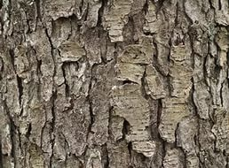 | -
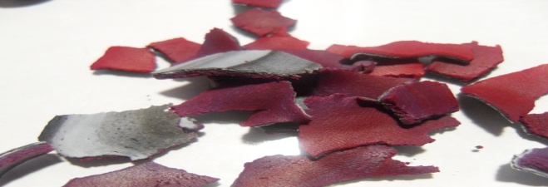 | -
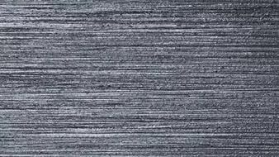 | +
 | -

Приложение 2

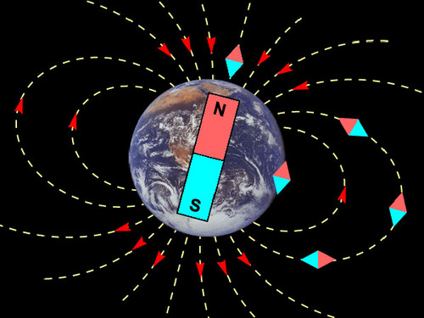

Приложение 3

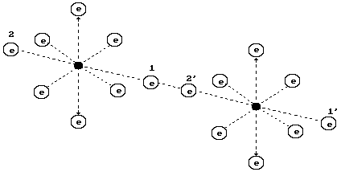

Приложение 4

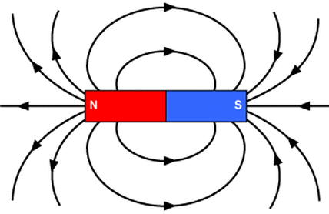

Приложение 5

